SKT ‘돈 버는 설문’으로 알아본
올해 추석 트렌드
- 응답자 10명 중 6명은 “고향 방문보다 집에서 쉬거나 여행 계획”이라 답해
- 추석 연휴 여행 계획 있다고 답한 응답자는 17.2%... 작년보다 2.5% 낮아
- 전통적인 명절 풍습의 변화에 대해서는 절반 이상이 ‘합리적’이라 응답
엠바고 : 배포 즉시 활용 가능합니다.

[2024. 9. 13] 보도참고자료

※ SK텔레콤 뉴스룸에 방문하시면 더 자세한 내용을 확인할 수 있습니다.
: https://news.sktelecom.com/206720

SK텔레콤(대표이사 CEO 유영상, www.sktelecom.com)은AI 기반 설문 서비스 ‘돈 버는 설문’을 통해 요즘 사람들의 변화된 추석에 대한 인식을 조사, 자사 뉴스룸에 공개했다.

이번 조사는 2024년 8월 21일 T 멤버십 고객 대상으로 진행됐으며, 응답자 수는 1,021명이었다.

추석 연휴 계획을 물어본 SKT의 설문 결과, 응답자 10명 중 4명(42.7%)만 ‘고향 또는 가족, 친척 방문’을 계획하고 있다고 답했다.

특히, ‘집에서 휴식’이 40.3%로, 긴 연휴에 특별한 이동 계획 없이, 조용히 쉬는 시간을 가지는 사람이 많은 것으로 나타났다.

추석 연휴에 주로 누구와 시간을 보낼 계획인지 묻는 말에 ‘직계가족과 함께 지낸다’는 응답은 55%였고, 부모나 자녀를 방문하거나 방문 오는 경우가 80%에 가까웠다.

추석 연휴 여행에 대한 질문에 ‘계획 중’은 17.2%로, 대다수의 사람은 ‘여행 계획이 없다(67.5%)’고 답변했다. 작년 추석에 어떻게 보냈는지에 대한 질문에 국내/해외여행을 다녀왔다는 응답은 전체의 19.7%로, 지난해와 비교하면 2.5% 감소했다.

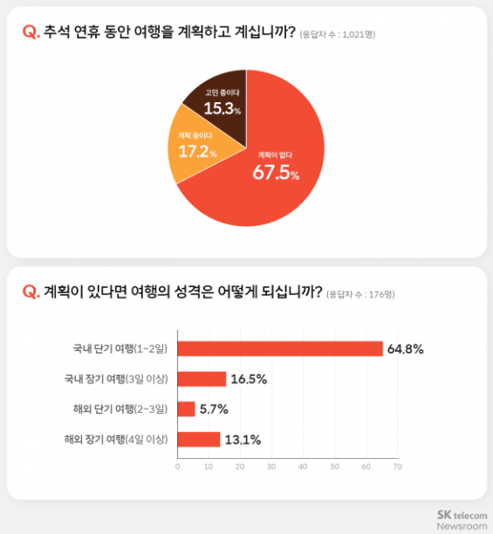

또한, 올해 추석에 차례를 지낸다는 응답은 40.6%로, 전통적인 명절 의례를 따르는 가정이 절반이 안되는 것으로 나타났다. 남성은 42%가, 여성은 40%가 차례를 지낸다고 답변했다.

이러한 한국 명절 풍습의 변화에 대해서는 55.2%가 합리적이라 생각한다고 응답했다. 10~60대는 합리적으로 변화한다고 생각하는 답변이 절반을 넘었고, 70~80대도 합리적으로 변화한다고 생각한다는 답변이 아쉽다는 답변보다 높았다.

한편, 이번 조사에 사용된 ‘돈 버는 설문’은 SKT의 빅데이터와 AI 기술력을 바탕으로 이루어지는 설문 조사 서비스로, T 멤버십 앱 내의 미션 탭을 통해 참여할 수 있다.

설문을 의뢰하는 기업은 정교화된 타겟 설정과 AI 결과 분석 리포트를 받을 수 있으며, 참여하는 고객은 다양한 T 멤버십 제휴처에서 사용 가능한 T 플러스포인트를 지급 받을 수 있어 큰 호응을 얻고 있다.

